José Antonio Maldonado, director de meteorología de Meteored (tiempo.com), ofrece toda la información para las próximas semanas
¿Qué podemos esperar de la segunda quincena de octubre?
- Se esperan lluvias esporádicas y gran estabilidad en el país, a excepción de Galicia
- La última semana del mes podría estar marcada por un raro calentamiento súbito estratosférico
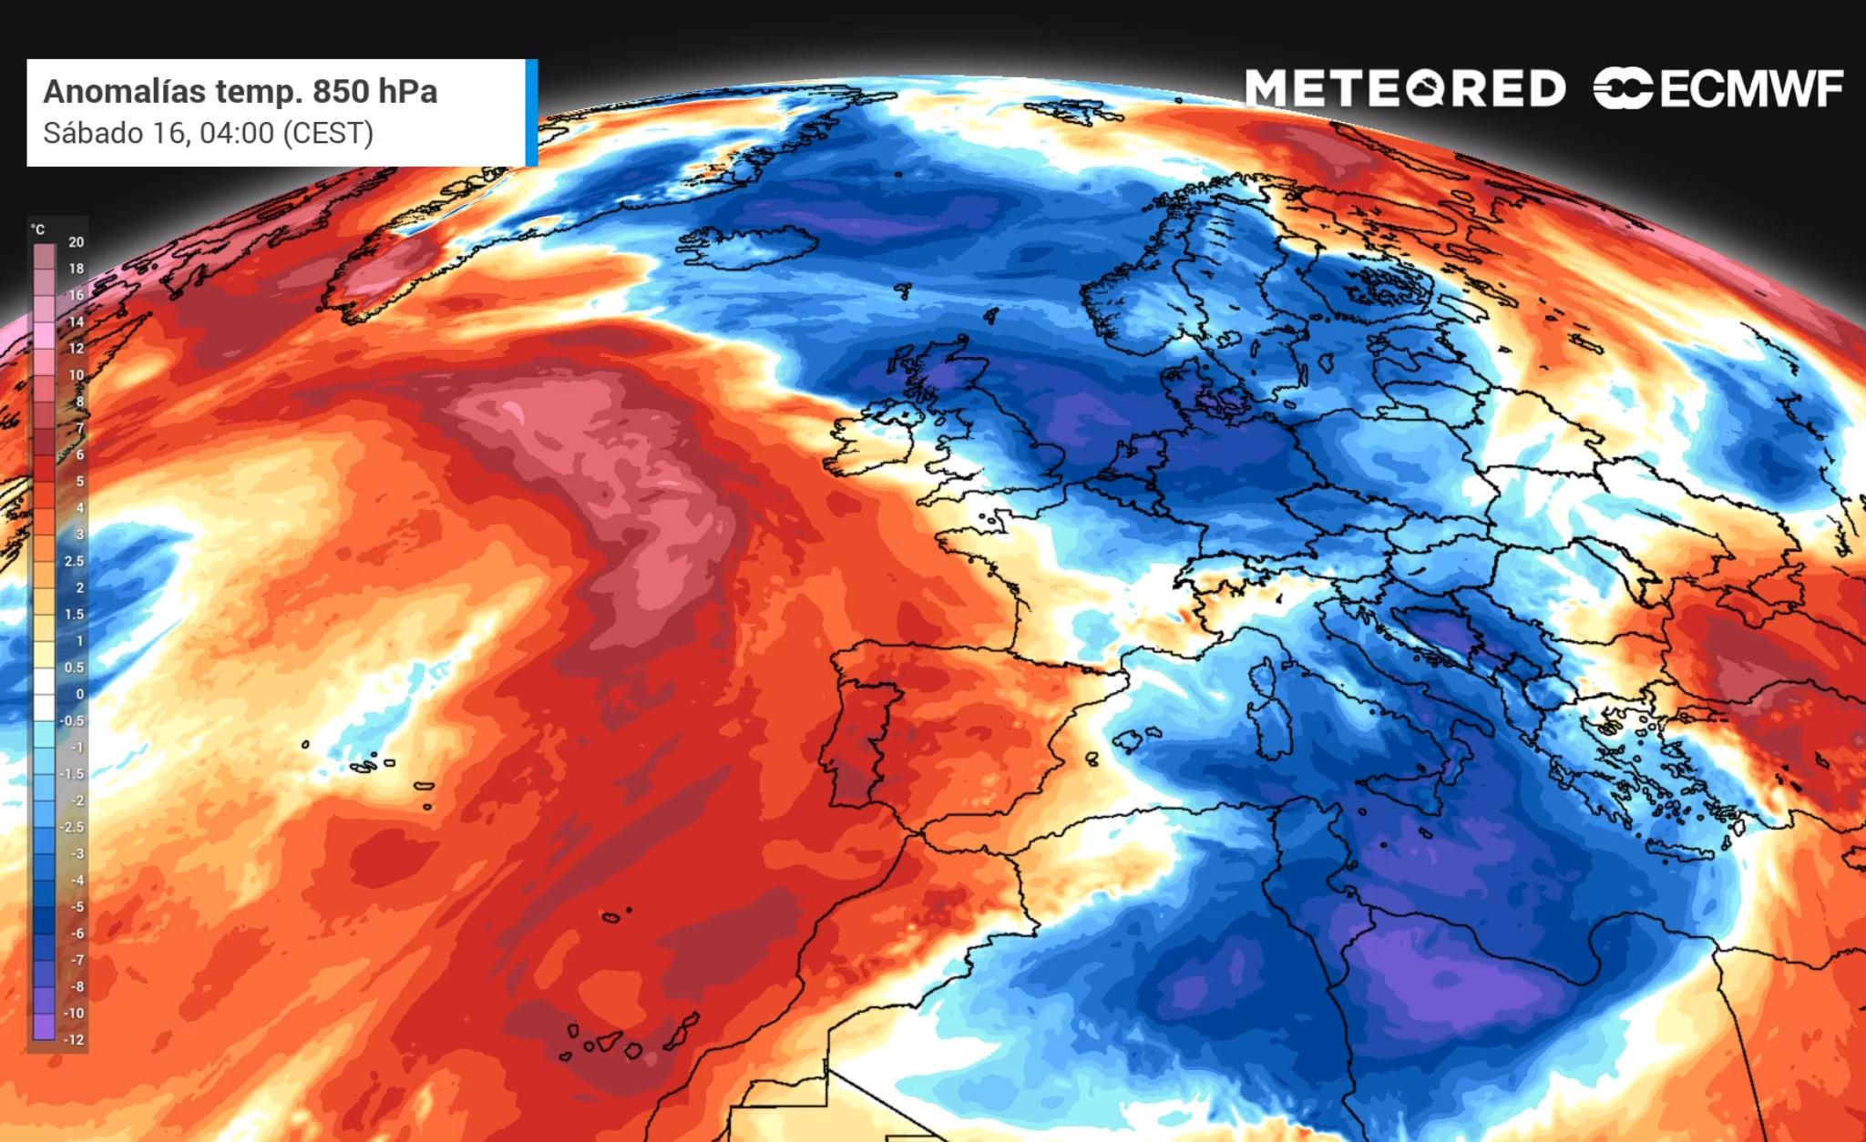Claras anomalías positivas de temperaturas previstas para el sábado a unos 1500 metros de altitud. Seguirán los mediodías calurosos.
Madrid, 14 de octubre de 2021. El puente del Pilar destacó por un ambiente soleado en todo el país; gracias a ello pudimos ver playas y hoteles llenos a pesar de las fechas en la que nos encontramos. José Antonio Maldonado, director de meteorología en Meteored (tiempo.com), ofrece la información para la segunda quincena de octubre. Además, Víctor González, experto de Meteored, analiza la posibilidad de un calentamiento súbito estratosférico.
Previsión de José Antonio Maldonado, director de meteorología en Meteored (tiempo.com)
Aunque el tiempo del pasado puente ayudó al turismo, no fue tan benevolente con el campo, que se encuentra falto de agua para la siembra, en algunos casos de manera urgente, como es el caso de Castilla La Mancha, Andalucía, Extremadura y gran parte de Aragón. En estos momentos, el agua total embalsada es de 22.252 hm3; es decir, un 39,64% de su capacidad. Esto supone una gran diferencia respecto a las mismas fechas del año pasado en el que se encontraban al 45,66%, y la media de los últimos diez años, que es del 51,48% de su capacidad.
Cómo será el resto de octubre
A partir de hoy, jueves, y hasta este sábado existe la posibilidad de que se produzcan lluvias aisladas con poca importancia en Cataluña, Baleares y la Comunidad Valenciana. También podrían desarrollarse chubascos en Galicia al final de la jornada del sábado, como consecuencia de un frente que el domingo podría desplazarse a las regiones cantábricas, meseta castellanoleonesa, Comunidad de Madrid y norte de Extremadura, propiciando en general lluvias débiles e insuficientes para la agricultura.
Durante la próxima semana probablemente llegarán nuevos frentes por el noroeste peninsular, pudiendo causar lluvias poco importantes en estos mismos puntos, pero especialmente en Galicia. En los últimos días del mes podrá llover de forma esporádica pero en general, si se cumplen los mapas de previsión actuales, predominará la estabilidad en casi toda España, quizás a excepción de Galicia.
Además, en esta segunda quincena del mes las temperaturas se situarán por encima de lo normal, sobre todo en el interior de la mitad sur peninsular donde podrían darse registros de hasta 3 ºC superiores al promedio. Todo esto mientras esperamos los efectos del posible calentamiento súbito estratosférico.
“Habrá un calentamiento súbito estratosférico”, por Víctor González, experto de Meteored (tiempo.com)
A finales de octubre podríamos presenciar un calentamiento súbito estratosférico (CSE) causado por el intercambio de energía en forma de calor que se produce entre la estratosfera y la troposfera, y que puede derivar en grandes variaciones de circulación entre ambas capas.
Los CSE tienen su origen en latitudes medias y se mueven hacia las polares, desplazando al aire más frío de esa región y comprometiendo la estabilidad del vórtice polar. En esta ocasión destaca la posibilidad de que este fenómeno se produzca en fechas tan tempranas, casi de récord, ya que el fenómeno tendría lugar entre la última semana de octubre y las primeras de noviembre, algo muy poco habitual.
Si la circulación de la estratosfera se ve afectada puede llegar a capas inferiores, produciéndose cambios en la circulación de la troposfera y grandes anomalías, como ocurrió durante el invierno pasado cuando un episodio de calentamiento súbito estratosférico desestabilizó la circulación de la estratosfera en diciembre y las anomalías afectaron a los sistemas meteorológicos de la troposfera en el mes de enero desencadenando, entre otros fenómenos, la borrasca Filomena.
Esto último ocurre si el calentamiento súbito estratosférico es intenso y persistente, alterando primero las condiciones presentes por encima de la tropopausa y después reflejándose más abajo. Para notar estos cambios tendremos que esperar muy probablemente a noviembre.
Síguenos en Telegram
Amplía información con el artículo completo:
¿Habrá invasión de aire frío y lluvias en la segunda mitad de octubre?
 | José Antonio Maldonado  Director de Meteorología. |  | José Miguel Viñas  Meteorólogo de Meteored. |  |  | Francisco Martín  Coordinador de la RAM.
+ Expertos de Meteored
Para concertar entrevistas:  Actitud de Comunicación  91 302 28 60 |  |  |  | press@meteored.com

Sobre Meteored
Meteored se ha convertido en uno de los proyectos líderes sobre información meteorológica a nivel mundial con más de 20 años de experiencia. Actualmente nuestras predicciones, modelos y noticias se ofrecen por todo el mundo a través de distintos medios y plataformas. Es por nuestra experiencia, calidad y dedicación, que millones de personas confían en nosotros para planificar su día a día.
Meteored cuenta, además, con un equipo de redacción internacional, ubicado en varios países del mundo. Nuestros expertos en meteorología, meteorólogos y periodistas se encargan de mantenernos informados sobre los acontecimientos meteorológicos más importantes de la actualidad, así como de ilustrarnos y explicarnos las situaciones más significativas que están por llegar.

